Redesenhos dos fluxos de tratamento e distribuição da bolsas de hemocomponentes (ciclo do sangue) 2.0

Bizagi Modeler

Índice
Redesenhos dos fluxos de tratamento e distribuição da bolsas de hemocomponentes (ciclo do sangue) 2.0 1
Bizagi Modeler 2
1 TO BE - Subprocesso da Análise da Qualidade da Bolsa de Plasma Fresco Congelado Interior 4
1.1 Subprocesso da Análise da Qualidade da Bolsa de Plasma Fresco Congelado Interior - TO BE 7
1.1.1 Elementos do processo 7
1.1.1.1 1. Apanhar bolsas 7
1.1.1.2 2. Descongelar bolsa 8
1.1.1.3 3. Realizar inspeção visual 9
1.1.1.4 4. Retirar amostras 9
1.1.1.5 6. Encaminhar amostras para o LEPAC 10
1.1.1.6 7. Registrar resultados 13
1.1.1.7 Expurgar 17
1.1.1.8 Expurgar 17
1.1.1.9 5. Registrar expurgo 17

- TO BE - Subprocesso da Análise da Qualidade da Bolsa de Plasma Fresco Congelado Interior

Descrição
Esse processo tem como escopo o redesenho do processo Análise da Qualidade de Hemocomponente Plasma Fresco Congelado - PFC - Capital, desde a necessidade de realizar análise do segmento da bolsa de PFC pelo Controle de Qualidade até a disponibilização dos relatórios com os resultados semanais de pré-congelamento e mensais de pós-congelamento para setor de Processamento e Gerência Médica, via sistema SIHRO.
SUPERINTENDÊNCIA ESTADUAL DE TECNOLOGIA DA INFORMAÇÃO E COMUNICAÇÃO
Delner Freire
Superintendente
Maico Moreira
Diretor Técnico
Henrique Douglas Freire
Coordenador de Gestão Estratégica
ELABORAÇÃO
Geciele Gonçalves - Analista de Processos
Thaís Roca - Analista de Processos
COLABORAÇÃO
Antônio Marcos - Biomédico responsável pelo setor de Controle de Qualidade da FHEMERON
Thiago Brasil - Téc. em Laboratório pelo setor de Controle de Qualidade da FHEMERON
REVISORES
Luma Damon - Gerente de Processoss
Antônio Marcos - Dono do Processo
Ádila Pires - Dona do Produto
VERSIONAMENTO
Versão | Data | Responsável | Ação
1.0 | 08/06/2022 | Geciele Gonçalves;  Thaís Roca. | Modelagem do Processo de Negócio
1.1 | 29/05/2023 | Thaís Roca | Atualização de padrão textual

Versão:
1.0
Autor:
Governo de Rondônia | Superintendência Estadual de Tecnologia da Informação e Comunicação
  - Subprocesso da Análise da Qualidade da Bolsa de Plasma Fresco Congelado Interior - TO BE
    - Elementos do processo
      - 1. Apanhar bolsas

Descrição
Onde: Processamento
O que: Apanhar bolsas
Quando:
Como:
Tarefa 1: Apanhar as bolsas de plasma fresco congelado que estão na câmara fria, no estoque do Processamento (em uma gaveta reservada ao Controle de Qualidade);
Tarefa 2: Medir temperatura das bolsas de plasma fresco congelado;
Tarefa 3: Verificar se a temperatura da bolsa está em aproximadamente - 80°C;
Observação:
1 - Caso a temperatura da bolsa esteja variando acima de - 80 ºC, a bolsa será examinada normalmente.
Tarefa 4: Anotar a temperatura em papel avulso para posterir registro no sistema SIHRO.
Por que essa atividade acontece?
Essa atividade acontece porque é necessário que as bolsassejam apanhadas e transportadas para o setor de Controle de Qualidade, onde passarão por análises.
PORTARIA Nº 158, DE 4 DE FEVEREIRO DE 2016
Redefine o regulamento técnico de procedimentos hemoterápicos
Art. 95. O PFC é o plasma separado de uma unidade de sangue total por centrifugação ou por aférese e congelado completamente em até 8 (oito) horas depois da coleta, atingindo temperaturas iguais ou inferiores a -30oC (trinta graus Celsius negativos).
§ 2º O PFC será armazenado à temperatura de, no mínimo, - 20°C (vinte graus Celsius negativos), sendo, porém, recomendada a temperatura igual ou inferior a -30oC (trinta graus Celsius negativos).
      - 2. Descongelar bolsa

Descrição
Onde: Na incubadora de bolsas

O que: Descongelar bolsas

Quando:
Como:
Tarefa 1: Dispor as bolsas de PFC na incubadora de bolsas;
Tarefa 2: Aguardar descongelamento das bolsas;
Observações:
1 - A bolsa descongelará em banho-maria em uma temperatura aproximada de 37 °C;
2 - O tempo aproximado para o descongelamento da bolsa é aproximadamente 30 minutos;
Tarefa 3: Levar as bolsas descongeladas para outra sala do Controle de Qualidade.
Por que essa atividade acontece?
Essa atividade acontece porque é necessário que as bolsas sejam descongeladas para que posteriormente seja retirado uma amostra, a fim de analisar a qualidade do plasma coletado pelo setor de Processamento.

PORTARIA Nº 158, DE 4 DE FEVEREIRO DE 2016
Redefine o regulamento técnico de procedimentos hemoterápicos.
Art. 200. O plasma fresco congelado e o plasma isento de crioprecipitado serão descongelados à temperatura de 37ºC (trinta e sete graus Celsius) em dispositivo devidamente qualificado.
§ 1º Para evitar contaminação, a bolsa será protegida por invólucro plástico durante o descongelamento em banho-maria.
      - 3. Realizar inspeção visual

Descrição
Onde: Controle de Qualidade
O que: Realizar inspeção visual
Quando:
Como:
Tarefa 1: Realizar inspeção visual para verificar se a bolsa de plasma fresco congelado apresenta:
· Coloração atípica (lipemia, icterícia, hemólise)
· Presença de fibrina
· Presença de hemácias
· Presença de vazamento
Observações:
1 - Caso apresente coágulos, hemácias, coloração atípica, fibrina e/ou vazamento, a bolsa será descartada imediatamente e o técnico registrará o expurgo no sistema SIHRO;
2 - A inspeção estando normal, o técnico irá retirar uma amostra para exame microbiológico.
Por que essa atividade acontece?
Essa atividade acontece porque é necessário verificar se a bolsa apresenta alguma das alterações visuais citadas acima.
      - 4. Retirar amostras

Descrição
Onde: Controle de Qualidade
O que: Retirar amostras
Quando:
Como:
Tarefa 1: Abrir bolsa de plasma fresco congelado;
Tarefa 2: Retirar amostra da bolsa de plasma fresco congelado;
Observação:
1 - Essa amostra é retirada para realização do exame Tempo de Tromboplastina Parcial Ativada - TTPA.
Tarefa 3: Inserir amostra da bolsa em tubo de hemólise;
Tarefa 4: Escrever o número da bolsa no tubo de amostra que será encaminhado ao Laboratório de Patologia e Análises Clínicas - LEPAC para sua posterior identificação;
Observação:
1 - Após retirar a amostra, a bolsa será expurgada, pois o Controle de Qualidade precisou abrir essa bolsa, a qual não será mais utilizada devido o risco de contaminação.
Por que essa atividade acontece?
Essa atividade acontece porque é necessário retirar uma amostra da bolsa de plasma fresco congelado para posterior realização do exame de Tempo de Tromboplastina Parcial Ativada (TTPA) pelo LEPAC.

      - 6. Encaminhar amostras para o LEPAC

Descrição
Onde: Controle de Qualidade
O que: Encaminhar amostras para o LEPAC
Como:
Tarefa 1: Imprimir relação do tubo identificados com o número da bolsa;
Tarefa 2: Encaminhar tubos e lista de tubos para o LEPAC para realização do teste de TTPA.
Observações:
1 - Essa relação impressa será levada pelo motorista para o Laboratório de Patologia e Análises Clínicas - LEPAC;
2 - A lista deve ser assinada pelo técnico que está encaminhando os tubos com amostra de PFC.
3 - Ao retornar, o motorista disponibilizará a relação de tubos assinada pelo servidor do LEPAC, danco ciência que recebeu os tubos.
Por que essa atividade acontece?
Essa atividade acontece porque e necessário que os tubos com as amostras sejam identificados e encaminhadas ao LEPAC com a lista de tubos para a realização do exame TTPA, visto que o Controle de Qualidade não realiza esse exame.

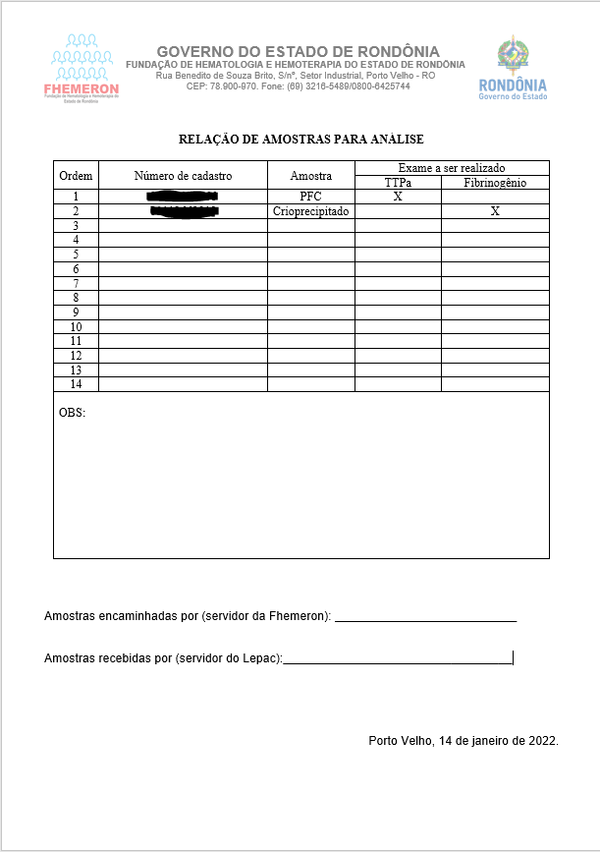
      - 7. Registrar resultados

Descrição
Onde: Sistema SIHRO
O que: Registrar resultados
Quando:
Como:
Tarefa 1: Solicitar ao motorista a busca dos resultados dos exames de TTPA realizados nas amostras;
Tarefa 2: Receber do motorista os resultados dos exames de TTPA realizado pelo LEPAC;
Tarefa 3: Analisar resultados;
Tarefa 4: Acessar o sistema SIHRO com login e senha;
Tarefa 5: Selecionar aba análise da qualidade dos hemocomponentes e selecionar a opção "analisar plasma fresco congelado - pré-congelamento" (exemplo da planilha atual - figura 1);
Tarefa 6: Registrar resultados no sistema SIHRO;
Observações:
1 - O sistema SIHRO deve ter um campo para registrar:
· O valor da média do TTPA da FHEMERON atualmente é de 13,30 (pode ser alterado).
· O resultado do exame de TTPA que é dado em segundos.
· A temperatura.
2 - O sistema SIHRO deve ter o valor de referência do resultado obtido no exame de TTPA realizado pelo LEPAC (ref.: 36,72s);
3 - Se o valor registrado for maior que o valor de referência, o sistema SIHRO informará o resultado na cor vermelho.
4 - A análise pós-congelamento é realizada mensalmente nas bolsas de plasma congeladas, as quais tiveram os segmentos com amostras retirados para análise pré-congelamento.
Tarefa 7: Realizar assinatura digital;
Observações:
1 - Os resultados dos exames realizados deverá conter a assinatura digital responsável (formação de nível superior), pois só poderá se assinado por profissionais especialistas na área do exame e seu CRBM;
Tarefa 8: Emitir relatório e disponibilizar para os Hemocentros do Interior;
Observações:
1 - Ao realizar a emissão do relatório, o sistema SIHRO terá a opção de "encaminhar para os Hemocentros do Interior". Ao clicar nessa opção, o técnico conseguirá selecionar o Hemocentro que será encaminhado o relatório.
2 - Esse relatório será enviado mensalmente via sistema SIHRO para os Hemocentros do Interior;
3 - O sistema SIHRO deverá ter a opção imprimir relatório.
Porque esta atividade acontece?
Essa atividade acontece pois é necessário registrar os resultados das análises realizadas na bolsa plasma no sistema SIHRO e posterior emissão de relatório mensal e envio aos Hemocentros do Interior, deixando-os cientes dos resultados obtidos.

Figura 1 - Planilha de Plasma Fresco Congelado - PFC (pré-congelamento)
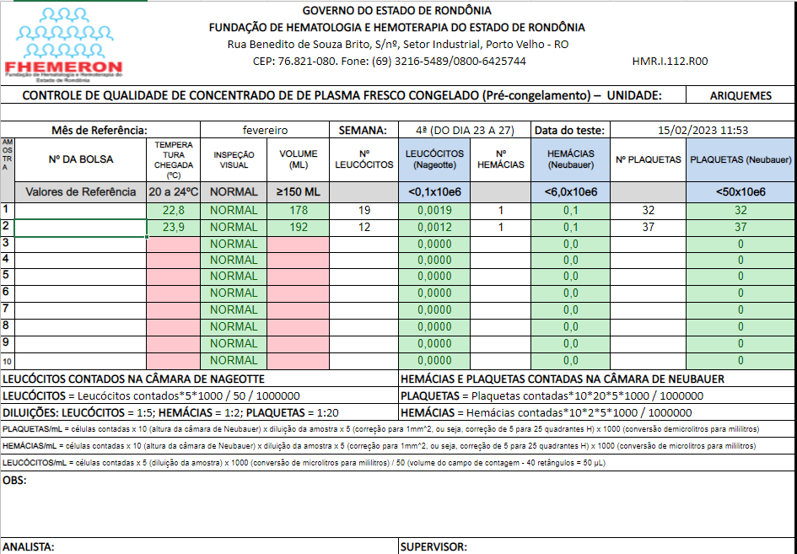

Figura 2 - Planilha de Plasma Fresco Congelado - PFC (pós-congelamento)

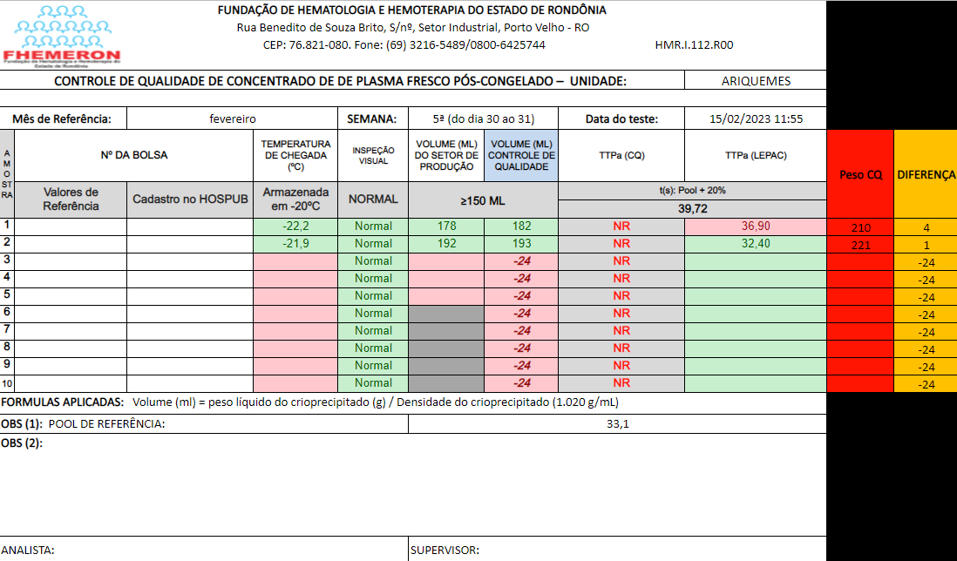
Figura 3 - Relatório mensal de PFC
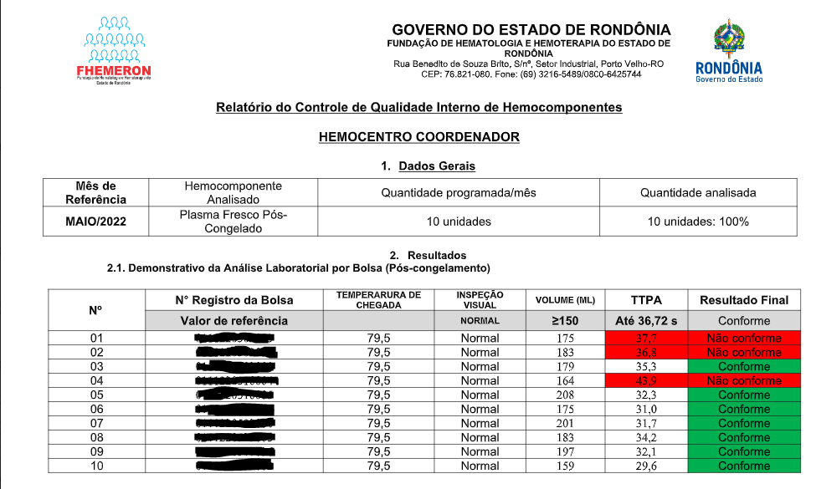
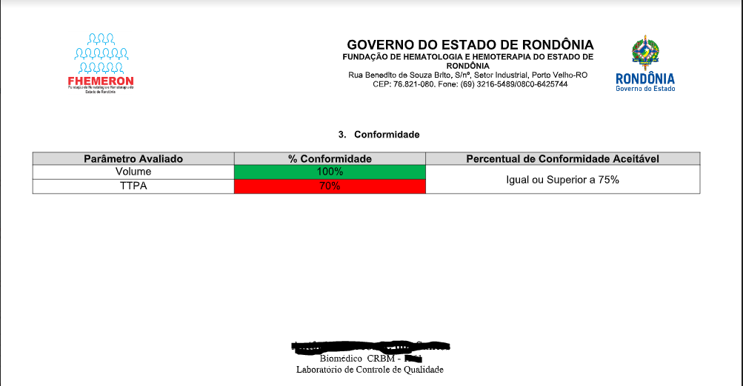
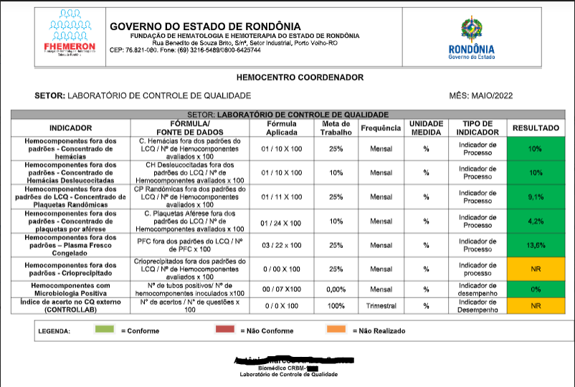
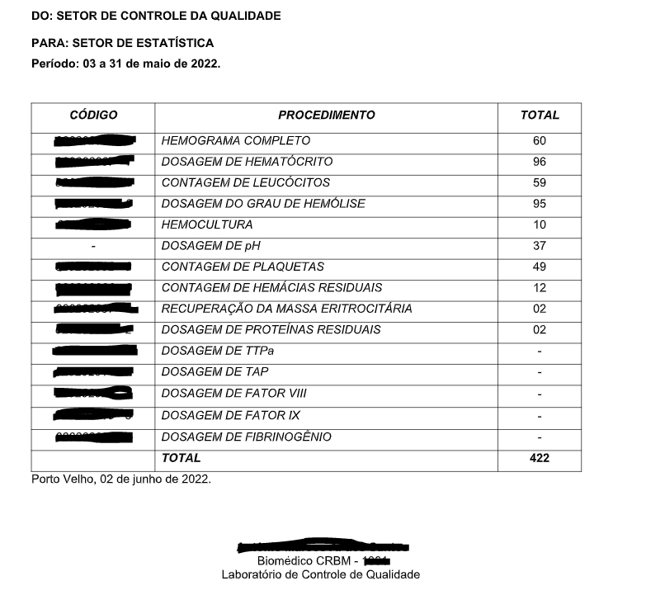
      - Expurgar

      - Expurgar

      - 5. Registrar expurgo

Descrição
Onde: Sistema SIHRO
O que: Registrar expurgo
Quando:
Como:
Tarefa 1: Acessar o sistema SIHRO com login e senha;
Tarefa 2: Abrir a aba de estoque de bolsas do Controle de Qualidade (bolsas que foram distribuídas para o Controle);
Observação:
1 - Para registrar o expurgo da bolsa, o técnico deve antes dar um aceite para confirmar que a bolsa está no estoque do Controle de Qualidade.
Tarefa 3: Selecionar a bolsa de plasma a ser expurgada no sistema SIHRO;
Observação:
1 - Ao acessar o estoque de bolsas distribuídas do Controle de Qualidade, o técnico conseguirá selecionar a bolsa a ser expurgada;
Tarefa 4: Assinalar motivo de expurgo;
Observações:
1 - O sistema SIHRO terá os motivos dos descartes cadastrados, onde o técnico responsável deverá assinalar o motivo do expurgo;
· Coloração atípica (lipemia, icterícia, hemólise)
· Presença de fibrina
· Presença de hemácias
· Presença de vazamento
2 - O sistema SIHRO terá um campo para registrar observações, caso necessário.
Tarefa 5: Clicar em expurgar bolsa;
Observação:
1 - Na aba de registro de expurgo do sistema SIHRO, deve ter a opção de gerar relatórios de bolsas expurgadas.
Tarefa 4: Descartar bolsa plasma em lixo específico.
Por que essa atividade acontece?
Essa atividade acontece porque é necessário ter um registro do expurgo da bolsa para fins de rastreabilidade e a bolsa inconforme será expurgada em lixo específico.



